«Использование интерактивных тренажеров

на уроках математики в начальных классах»

Данная статья посвящена особенностям использования интерактивных тренажеров на уроках математики в начальных классах.
Цифровая образовательная среда (ЦОС) – это открытая совокупность информационных систем, предназначенных для обеспечения различных задач образовательного процесса. Данная система объединяет всех участников образовательного процесса – обучающихся, учителей, родителей, администрацию школы. Система включает в себя:
- информационные образовательные ресурсы;
- технические средства: компьютеры, средства связи (планшеты, смартфоны), иное информационно-коммуникативное оборудование;
- систему педагогических технологий.
Формирование цифровой образовательной среды в образовательной организации – необходимость, поскольку школа несет особую миссию, которая заключается в подготовке всесторонне развитого выпускника, обладающего необходимым набором компетенций и компетентностей, готового к продолжению образования в высокоразвитом информационном обществе.

Цифровая образовательная среда образовательной организации (далее ЦОС ОО) – это управляемая и динамично развивающая с учетом современных тенденций модернизации образования система эффективного и комфортного предоставления информационных и коммуникативных
Информационно-коммуникативные технологии играют большую роль в современном мире. В настоящее время информационная грамотность обучающихся - неотъемлемая частью процесса обучения.
Для того чтобы качественно усвоить математику в начальной школе, учителя используют различные интерактивные тренажёры (компьютерные учебные программы). Интерактивный тренажер – это программа, предназначенная для самостоятельного изучения или повторения с одновременным контролем знаний по определенной теме. Существует два режима его работы: демонстрационный (иллюстративный) и тренировочный (оценочный).
Все задания в интерактивном тренажере должны быть с обратной связью, возможностью коррекции действий и возможностью выполнения практических действий. К интерактивным заданиям в тренажере можно отнести последовательности вопросов, интерактивные подсказки и практикумы.
Применение интерактивных тренажёров на уроках выполняет три взаимосвязанные функции [2]: диагностическая, обучающая, воспитательная.
Диагностическая функция – помогает выявить уровень знаний, умений, навыков обучающихся, помогает устранить недостатки в знаниях.
Обучающая функция помогает активизировать работу обучающихся по усвоению учебного материала. Если обучающийся не правильно ответил на какой-то вопрос, то у него есть возможность перерешить это задание, или сделать подобное, тем самым закрепляя его знания по данной теме.
Воспитательная функция проявляется в формировании таких качеств как самостоятельность и ответственность.
Самой удобной программой для подготовки и проведения урока для учителя является программа по созданию компьютерных презентаций Power Point [1, с. 32]. Интерактивные тренажёры, созданные с помощью данной программы динамичные, снабжены звуком и изображением. Предоставление знаний в форме презентации облегчает изучение темы, учащиеся чувствуют себя более раскрепощенно. Презентации во время урока предоставляют информацию в различных формах и тем самым делают процесс обучения более эффективным.
У младших школьников развито непроизвольное внимание, поэтому яркая и красочная компьютерная презентация, да ещё и в игровой форме вызывает у детей неподдельный интерес. Такой тренажёр помогает обучающимся легко усвоить тему, а также даёт учителю возможность предоставить обучающимся дополнительный материал по изучаемому предмету, и тем самым добиться максимального учебного эффекта [2].
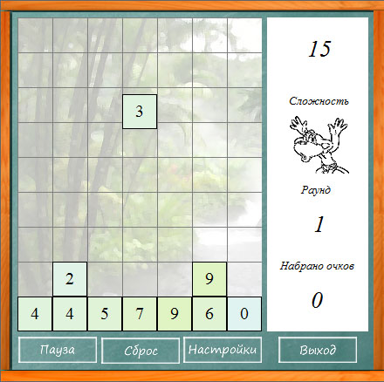
Выполнение домашнего задания является необходимым условием работы с обучающимися. При организации домашней работы можно активно использовать интерактивные тренажеры (компьютерные учебные программы), подобранные по одной теме и направленные на отработку определенных умений, развитие интуиции, творческих способностей. Интерактивный тренажер должен быть прост и понятен. В то же время, используя интерактивные тренажеры при организации домашних работ, кроме карточки-помощницы для ученика учитель должен подготовить инструкцию по прохождению для родителей с указанием цели, особенностей организации деятельности по работе с тренажером, результатов, которые должны быть достигнуты, санитарно-гигиенических требований, которых нужно придерживаться, описанных на понятном родителям языке. Рассмотрим несколько примеров интерактивных тренажёров, применяемых на уроках математики в начальных классах.
1. Интерактивный тренажёр «Математический тетрис» предназначен для тренировки и закрепления таблицы умножения. Программа простая, но успешно выполняет свою основную функцию, а именно, помогает ученикам в игровой форме успешно освоить таблицу умножения.
Задача ребёнка – очистить игровое поле от кубиков, путём решения элементарных примеров на умножение чисел. Игра имеет три уровня сложности, что позволяет решать более сложные примеры. За правильные ответы игроку начисляются баллы, которые в конце игры сохраняются в таблицу рекордов.
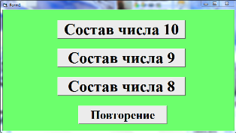
2. Тренажер «В гостях у пчелки Майи». Состав чисел в пределах 10. Цель применения данного тренажёра – закрепить знание состава чисел в пределах 10.
Учитель ставит перед собой задачу, закрепить знание состава числа, заинтересовать учеников, используя принцип занимательности, а именно знакомит детей с некоторыми фактами из жизни пчёл. Для отработки навыка счёта и расширения кругозора обучающихся, данный тренажёр можно использовать и в качестве индивидуальной домашней работы, либо во внеурочной деятельности.
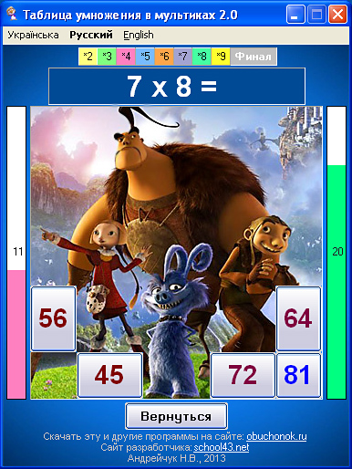
3.Таблица умножения в мультиках – бесплатная обучающая программа, в виде игры-тренажёра по математике, которая позволяет быстро освоить таблицу умножения тремя разными способами с использованием картинок и мелодий из мультфильмов, как отечественных, так и зарубежных. Тренажёр рассчитан на учащихся 2-4 классов, обучение таблице умножения происходит в игровой форме. Задача ученика, решая примеры на умножение, открыть полностью изображение из мультфильма, допустив при этом минимум ошибок.
В завершении детям предлагается пройти проверку таблицы умножения «вразброс». Если ученик выполнил финальное задание без ошибок, произойдет последовательный показ всех картинок и названий мультфильмов под веселую детскую песенку. Эта программа позволяет в игровой форме преподнести детям тему «Умножение», делает уроки интересными, весёлыми и увлекательными. Практически по всем изучаемым в начальной школе темам по математике, можно применить интерактивные тренажёры, чтобы закрепить изучаемый материал [3].
Работа с математическими тренажёрами способствует повышению успеваемости в школе, повышается скорость вычисления, улучшается внимание и концентрация. Применение интерактивных форм обучения мотивирует школьников к изучению предмета, даёт эмоциональный толчок, формирует неординарное мышление, учит сотрудничеству и толерантному отношению к сверстникам.
Список использованной литературы
- Бурлакова А. А. Компьютер на уроках в начальных классах // Начальная школа плюс До и После. – 2007. – №7. – С. 32 – 34
- Ефимов В.Ф. Использование информационно-коммуникативных технологий в начальном образовании школьников // Начальная школа. – 2009. – №2. – С. 38-43.
- Ковалёва А.Г. Использование информационно-компьютерных технологий при обучении в начальной школе. – М., 2006. – 78 с.

